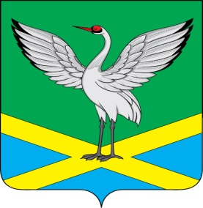
Совет
городского поселения
«Забайкальское»
муниципального района
«Забайкальский район»
III-го созыва

РЕШЕНИЕ
пгт.Забайкальск
от « 12 » февраля 2016 г. № 189
О назначении даты и времени ежегодного отчета Главы городского поселения «Забайкальское» перед Советом депутатов за 2015 год.

В соответствии с пп.9 п.10 ст.35, п.11.1 ст.35, п.5 ст.36, п.5.1. ст.36 Федерального закона от 06.10.2003 № 131-ФЗ «Об общих принципах организации местного самоуправления в Российской Федерации» ч.6 ст.25, п.4 ч.2 ст.26, ч.5 ст.27 Устава городского поселения «Забайкальское», п. 5 ст. 64 Регламента работы Совета депутатов, Положения о ежегодном отчете главы городского поселения «Забайкальское» муниципального района «Забайкальский район» перед депутатами Совета городского поселения «Забайкальское», Совет городского поселения «Забайкальское» решил:

1. Заслушать ежегодный отчет Главы городского поселения «Забайкальское» о результатах его деятельности и деятельности возглавляемой им администрации городского поселения «Забайкальское», деятельности муниципальных предприятий и учреждений, об исполнении отдельных государственных полномочий, переданных органам местного самоуправления федеральными законами и законами Забайкальского края.
2. Назначить ежегодный отчет за 2015 год Главы городского поселения «Забайкальское» на 16 марта 2016 года на 14 - 00 местного времени.
3. Главе городского поселения «Забайкальское» предоставить в Совет городского поселения «Забайкальское» текст своего ежегодного отчета за 2015 год не позднее 26.02. 2016 года
4. Опубликовать настоящее решение в информационном вестнике «Вести Забайкальска».
5. Контроль за исполнением настоящего решения оставляю за собой.

Председатель Совета
городского поселения
«Забайкальское» С.П.Галкин

